**TUGAS GRAFIKA KOMPUTER**

**BRESENHAM GARIS DAN LINGKARAN**

*Oleh :*

*Lilih Suhaeri – 10109074*

*Ardiansyah – 10109073*

*Dwiyan Galuh W – 10109076*

*Fery Adytia Y – 10107102*

*Yosia Julius - 10109075*



**PROGRAM STUDI INFORMATIKA  
FAKULTAS TEKNIK DAN ILMU KOMPUTER  
UNIVERSITAS KOMPUTER INDONESIA  
BANDUNG  
2013**

MENU UTAMA

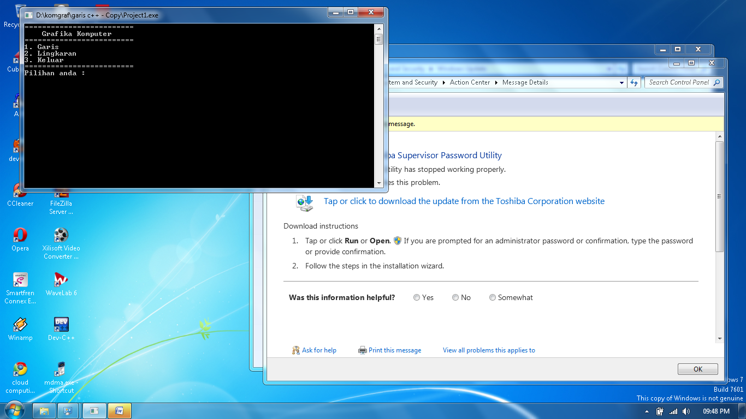

Menu 1 garis dengan algoritma bresenham

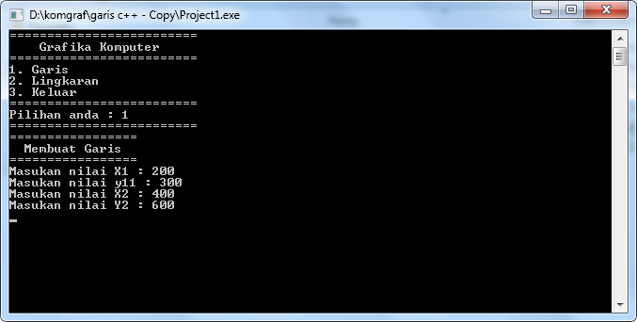

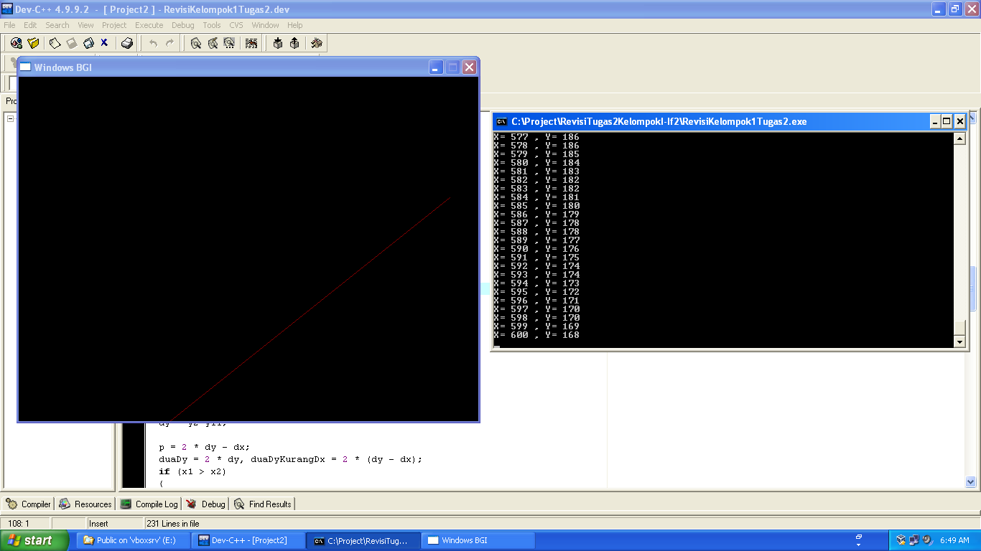

Menu lingkaran

